МИНИСТЕРСТВО ЦИФРОВОГО РАЗВИТИЯ, СВЯЗИ И МАССОВЫХ КОММУНИКАЦИЙ РФ
Федеральное государственное образовательное бюджетное учреждение высшего профессионального образования
«Санкт – Петербургский государственный университет телекоммуникаций
им. проф. М.А. Бонч-Бруевича»
Санкт-Петербургский колледж телекоммуникаций им. Э.Т. Кренкеля

ОТЧЕТ ПО
Модуль 1. Разработка базы данных средствами СУБД

по
УП. ПМ.02 Осуществление интеграции программных модулей_2026(ГИА)

Студент:
Салихова В.Д.
Проверила:
Кривоносова Н.В.

Санкт-Петербург, 2026
Дата выполнения: 2–3 апреля 2026 г.

1. Описание выполненных действий

1.1. Анализ предметной области

Изучено описание предметной области (Приложение 1 к КОД). Компания занимается продажей обуви. Выделены следующие сущности:

- Пользователи (гость, авторизованный клиент, менеджер, администратор)
- Товары (обувь)
- Заказы
- Пункты выдачи заказов
- Категории товаров
- Производители
- Поставщики

1.2. Проектирование базы данных

Спроектирована реляционная база данных в 3 нормальной форме (3НФ):

- Устранены повторяющиеся группы (вынесены справочники)
- Устранены частичные и транзитивные зависимости
- Каждая таблица имеет первичный ключ
- Обеспечена ссылочная целостность через внешние ключи

1.3. Состав таблиц

- Roles - Роли пользователей – 4 записи
- Users - Пользователи системы - 10 записей
- Categories - Категории товаров – 2 записи
- Manufacturers – Производители - 6 записей
- Suppliers – Поставщики - 2 записи
- Products – Товары - 30 записи
- PickupPoints - Пункты выдачи заказов - 36 записей
- Orders – Заказы - 10 записей
- OrderDetails - Состав заказа - 20 записей

1.4. Создание ER-диаграммы

ER-диаграмма создана с использованием встроенного инструмента. На диаграмме отображены:
- Все 9 таблиц
- Атрибуты каждой таблицы
- Первичные ключи (обозначены PK)
- Внешние ключи (обозначены FK)
- Связи между таблицами с указанием типов (1 ко многим)

1.5. Импорт начальных данных

Выполнен импорт данных из предоставленных файлов (Приложение 2 к КОД):

Файл | Что импортировано | Количество
user_import.xlsx | Пользователи | 10
Tovar.xlsx | Товары | 30
Пункты выдачи_import.xlsx | Адреса пунктов выдачи | 36
Заказ_import.xlsx | Заказы и их состав | 10 заказов, 20 позиций

1.6. Проверка ссылочной целостности

Выполнена проверка работы внешних ключей. Попытка вставки заказа с несуществующим UserID вызывает ошибку

2. Скриншоты результатов

После выполнения SQL-скрипта в схеме public созданы все 9 таблиц(см.рис.1).

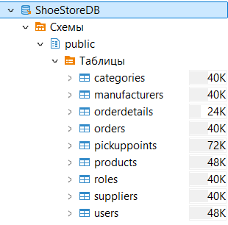
Рисунок 1 - Список таблиц
Содержимое таблицы Roles

Запрос SELECT * FROM Roles показывает 4 роли пользователей: Гость, Авторизированный клиент, Менеджер, Администратор (см.рис.2).

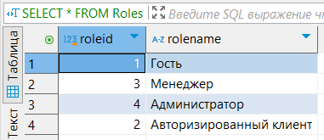
Рисунок 2- Содержимое таблицы Roles
Содержимое таблицы Users

Запрос SELECT * FROM Users показывает 10 пользователей с их логинами, ФИО и ролями (см.рис.3).

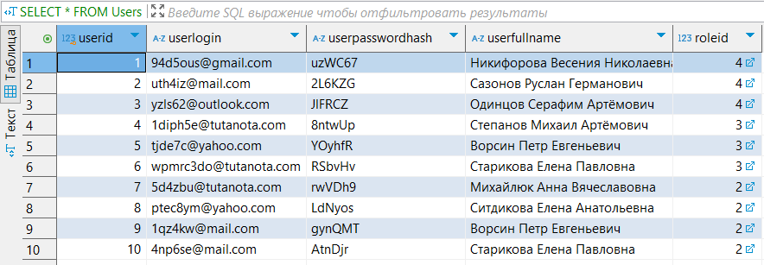
Рисунок 3 - Содержимое таблицы Users

Содержимое таблицы Categories

Запрос SELECT * FROM Categories показывает категории товаров (Женская обувь, Мужская обувь) (см.рис.4).

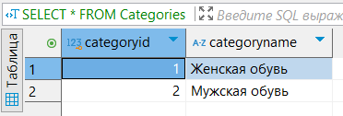
Рисунок 4 - Содержимое таблицы Categories

Содержимое таблицы Manufacturers

Запрос SELECT * FROM Manufacturers показывает производителей обуви (Kari, Rieker, CROSBY и др.) (см.рис.5)
.
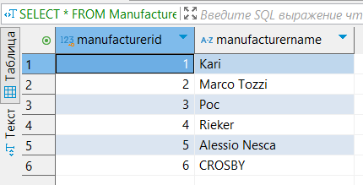
Рисунок 5 - Содержимое таблицы Manufacturers

Содержимое таблицы Suppliers
Запрос SELECT * FROM Suppliers показывает поставщиков (Kari, Обувь для вас) (см.рис.6).

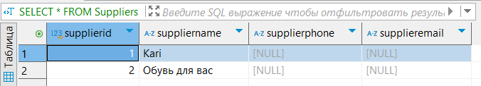
Рисунок 6 - Содержимое таблицы Suppliers

Содержимое таблицы Products

Запрос SELECT * FROM Products показывает товары с артикулами, ценами, скидками и остатками (см.рис.7).

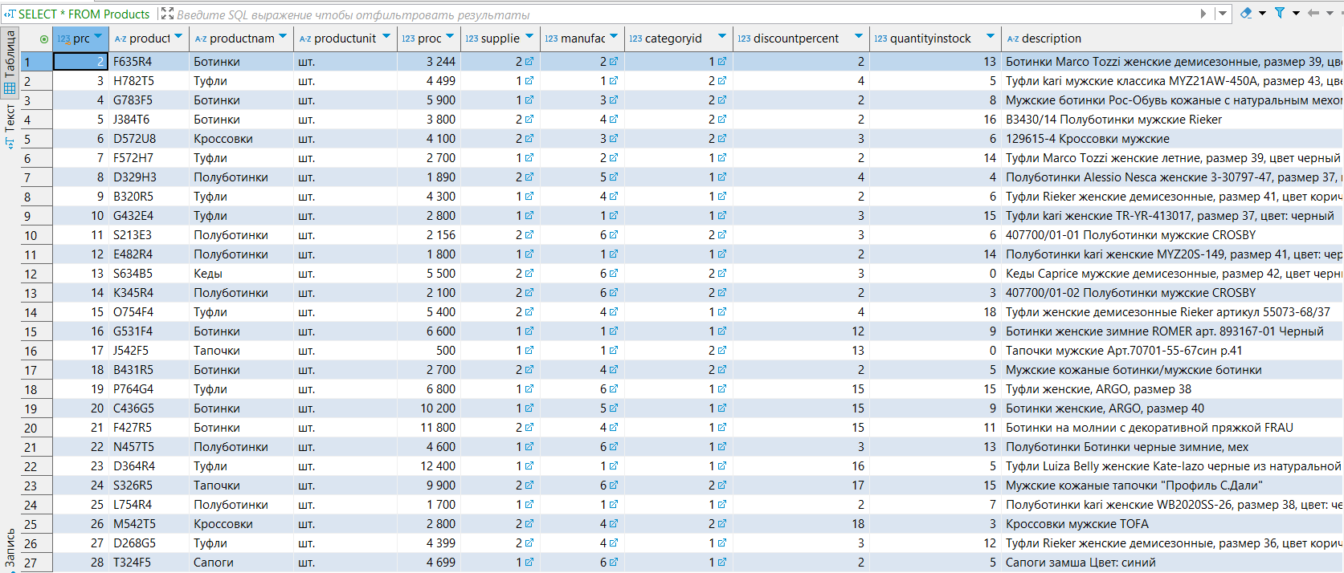
Рисунок 7 - Содержимое таблицы Products

Содержимое таблицы PickupPoints

Запрос SELECT * FROM PickupPoints показывает адреса пунктов выдачи заказов (см.рис.8).

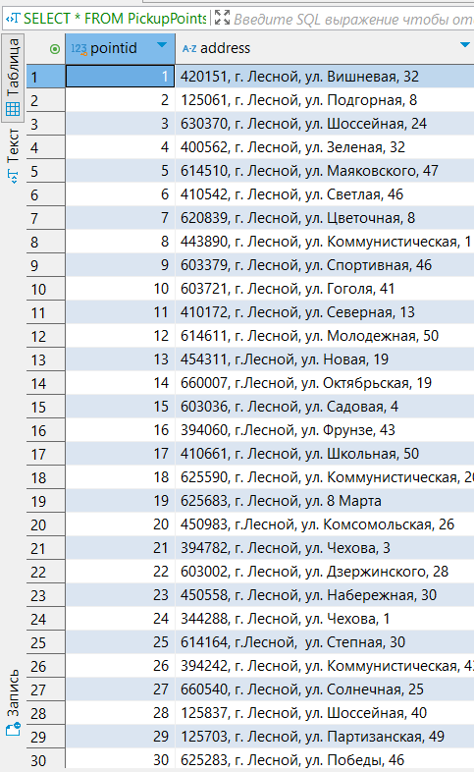
Рисунок 8 - Содержимое таблицы PickupPoints
Содержимое таблицы Orders

Запрос SELECT * FROM Orders показывает 10 заказов с номерами, датами, статусами и кодами получения (см.рис.9).

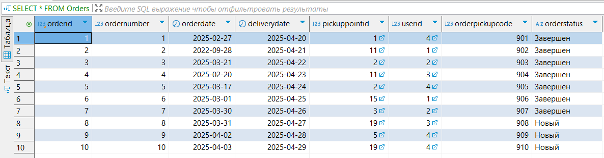
Рисунок 9 - Содержимое таблицы Orders

Содержимое таблицы OrderDetails

Запрос SELECT * FROM OrderDetails показывает состав каждого заказа: какие товары и в каком количестве входят в заказы (см.рис.10).

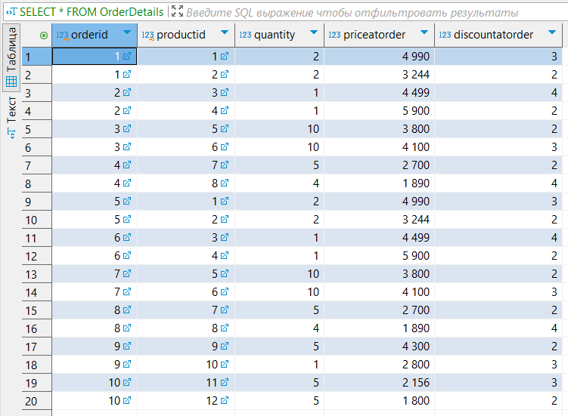
Рисунок 10 - Содержимое таблицы OrderDetails

Проверка внешнего ключа

Попытка вставить заказ с UserID=999 (несуществующий пользователь) вызывает ошибку FOREIGN KEY (см.рис.11).

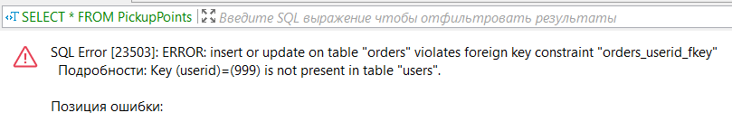
Рисунок 11 - Проверка внешнего ключа

ER-диаграмма

ER-диаграмма содержит все таблицы, атрибуты, первичные и внешние ключи, связи (см.рис.12).

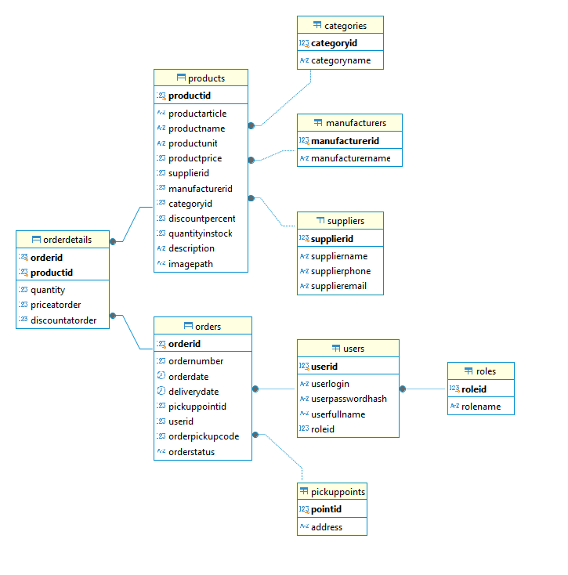
Рисунок 12 - ER-диаграмма

3. Перечень загруженных файлов

Файл | Назначение
Модуль1_СалиховаВД_532.docx | Настоящий отчёт
ER_Diagram.pdf | ER-диаграмма базы данных
ShoeStoreDB.sql | Скрипт создания БД и импорта данных

4. Вывод

В ходе выполнения модуля 1:

- Спроектирована база данных для интернет-магазина обуви в 3 нормальной форме.
- Созданы 9 таблиц, связанных первичными и внешними ключами.
- Обеспечена ссылочная целостность (внешние ключи активны).
- Выполнен импорт всех начальных данных из предоставленных файлов (пользователи, товары, заказы, пункты выдачи).
- Построена ER-диаграмма с указанием всех таблиц, атрибутов, ключей и связей.
- Подготовлен SQL-скрипт для полного развёртывания базы данных.

